[E杂汤] #002. 填充不连续的Excel空白单元格

**提问：**

我有一片区域，想填充相同的内容，但并不连在一起，应该怎么办？

**效果图：**

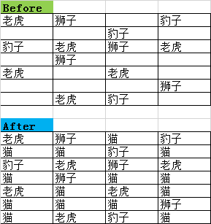

**回答：**

有以下两种做法：

1. **查找替换**

**[实现]**

直接使用替换功能，替换空单元格内容。

注意：该方法会破坏原数据，因此应该复制粘贴一份新数据再操作！

选中所有数据，打开替换窗口（快捷键ctrl+H），如下填写：

查找内容：空着，什么都不写

替换为：写上你要替换的东西

然后选择全部替换即可。

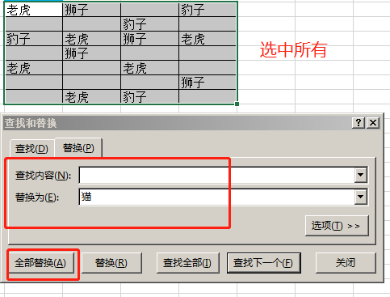

**[进阶]**

空白代表空字符串，所以也可以反向操作。

比如想把所有**老虎**都删掉，就在查找内容填**老虎**，替换为留空，全部替换即可完成。

1. **使用公式**

**[实现]**

可另起一片区域，用统一公式：

**=IF(ISBLANK(单元格),"猫",单元格)**

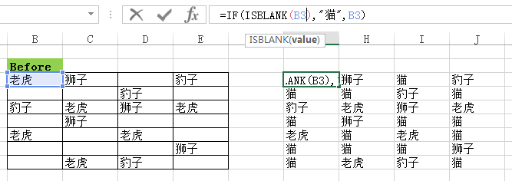

**需要注意两点：**

1. **这个公式没有判断源数据的边界，因此要确保新区域和源数据区域大小一致。**
2. **公式中，要替换的字符串必须加双引号””。**

使用公式优于第一种方法的地方在于，源数据修改后，新区域也会自动更新：

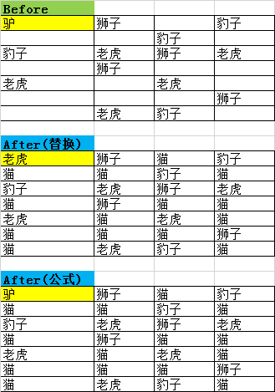

**[进阶]**

既然用到公式，还可以更定制化一些，这里举个简单需求为例：**让不同列的空白单元格替换为不同的内容**。

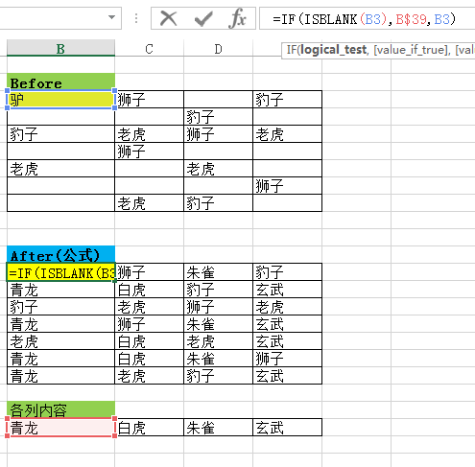

这里只是修改了原公式”猫”的内容为动态单元格引用，就实现了这个无理需求。

当然，更多的无理需求如何实现，还要具体问题具体分析。